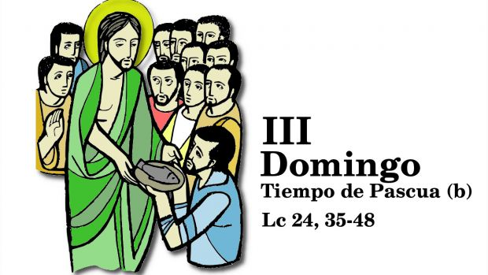

“PAZ CONVOSCO”…

”VÓS SODES TESTEMUÑAS DISTO”… “ANUNCIADE!”

**14**

**ABRIL**

**2024**

**TERCEIRO DOMINGO**

**DE**

**PASCUA**